ČETVRTAK, 7.5.2020.

3. RAZRED

1.sat – MATEMATIKA

PISANO DIJELJENJE DVOZNAMENKASTOG I TROZNAMENKASTOG BROJA JEDNOZNAMENKASTIM BROJEM - vježbanje i ponavljanje
- u ZBIRCI ZADATAKA riješi zadatke na stranici 112. i
u RADNOJ BILJEŽNICI riješi zadatke na stranici 113. i 114.

2. sat – HRVATSKI JEZIK

„SVE MOJE MAME” - Ema Pongrašić – obrada
- pročitaj priču na 247.-248. stranici u udžbeniku
- u pisanku zapiši:
SVE MOJE MAME
Ema Pongrašić
Ovo je pripovijetka.
GLAVNI LIK: mama
SPOREDNI LIK: djevojčica (pripovijedačČ)
Priča govori o imenima za mamu.
Mama je za kćer: Maja, Dušo, Gospođa,
Teta, Mater, Majka, Mama
Meni je mama: mati, mamica,
majčica, (dodaj još svojih naziva za mamu)

- odgovori na pitanja na stranicama 248. - 251.

3. sat – ENGLESKI JEZIK
UNIT 4: THE CALENDAR
LESSON 5: LET'S CHECK!

Dragi učenici, danas ćemo provjeriti što ste zapamtili iz 4.cjeline.
Prije nego počnemo, molim Vas da otvorite svoje udžbenike i pročitate tekstove na sljedećim stranicama kako biste se podsjetili što smo sve učili u ovoj cjelini:
- u/43, zadatak 5
- u/44, zadatak 1
- u/46, zadatak 2

Sada kada ste sve lijepo pročitali, molim vas da otvorite ovu poveznicu. Ovdje se nalazi jedan kviz. Molim vas da, prilikom rješavanja kviza, zatvorite svoje udžbenike, radne bilježnice i bilježnice i probate sami riješiti kviz. Na taj način ćemo i vi i ja dobiti povratnu informaciju koliko dobro ste usvojili gradivo, a što još trebate malo uvježbati.
https://www.bookwidgets.com/play/BVAFBF?teacher_id=6711873658421248

Također vas molim da, prije samog rješavanja kviza, proučite upute kako ćete riješiti kviz i poslati meni rezultate.
UPUTE:
Kada otvorite kviz, ispred vas će se pojaviti pitanja. Dobro pročitajte svako pitanje i odgovorite na njih.

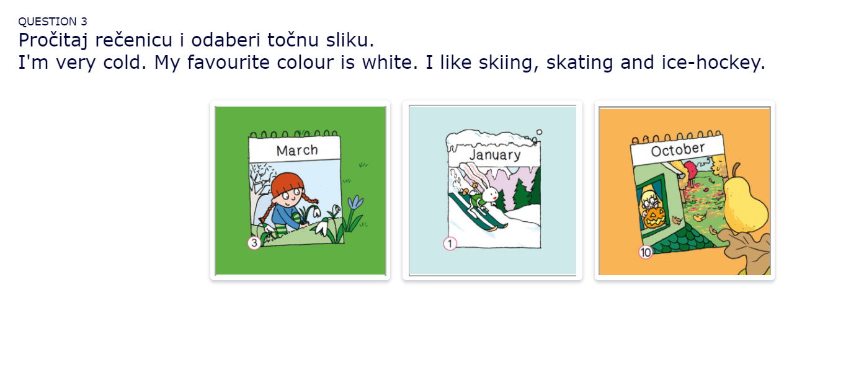

Kada ste odgovorili na pitanje, u donjem desnom kutu ekrana se nalazi strelica koju trebate stisnuti kako biste došli do sljedećeg pitanja.
stisnite ovu strelicu nakon svakog pitanja

Kada riješite sva pitanja, na ekranu će se pojaviti ova poruka:
Ako ste sigurni da ste sve dobro riješili OBAVEZNO stisnite SUBMIT kako biste predali kviz meni na pregled.

U slučaju da ste se predomislili ili ste se sjetili odgovora na neko pitanje (prije nego stisnete SUBMIT), uvijek možete promijeniti svoje odgovore tako što ćete u gornjem desnom kutu ekrana stisnuti ovu ikonu:
Ona označava broj pitanja. Nakon što stisnete ovu ikonu pojavit će vam se izbornik s pitanjima. Stisnite broj pitanja koje želite popraviti i ono će vas vratiti na to pitanje:
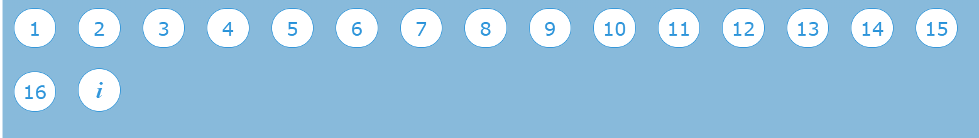

Pitanja

Na samom kraju vas još jednom podsjećam da ne zaboravite stisnuti SUBMIT. Nakon što stisnete SUBMIT, ispred vas će se otvoriti poruka u kojoj trebate napisati svoje puno ime i prezime (molim vas da napišete, na primjer Pero Perić, a ne samo Pero P.)

Upišite puno ime i prezime

Kada ste to sve napravili OBAVEZNO stisnite SEND.
GOOD LUCK! 😊
4. sat – ENGLESKI JEZIK

UNIT 5: HOME SWEET HOME
LESSON 1: ELLIOT'S HOUSE

Dragi učenici,
danas počinjemo s novom cjelinom. U današnjoj lekciji ćete naučiti imenovati prostorije u kući i ponovit ćete nazive za neke životinje.
Napomena za roditelje: dragi roditelji, ovu lekciju ne trebate slati na pregled. Hvala.
Video za ovu lekciju možete pogledati na sljedećoj poveznici:
https://carnet-my.sharepoint.com/:v:/g/personal/ivana_sourek_skole_hr/EW0frIQ1xIpJooEWzs2mH00B6Ve2CYuSGCTQ4zdvOnsUBg?e=Ug4nuh

U slučaju da ne možete otvoriti i pogledati video lekciju, molim vas da riješite sljedeće zadatke.
1. U bilježnicu napišite:
Schoolwork
ELLIOT'S HOUSE
2. Prepišite sljedeće riječi:
a house – kuća
a hall – hodnik
a living room – dnevna soba
a dining room – blagovaonica
a kitchen – kuhinja
a bathroom – kupaonica
a bedroom – spavaća soba
a garden – vrt
3. Otvorite svoje udžbenike na 52.stranici. Poslušajte zvučni zapis (CD 32), pogledajte slike i
pokažite točnu sličicu.
4. Poslušajte zvučni zapis (CD 33) i ponovite riječi.
5. U bilježnicu napišite sljedeće riječi (tko želi može i nacrtati životinje):
a squirrel – vjeverica
a mouse – miš
a cat – mačka
a rabbit – zec
an owl – sova
6. Poslušajte zvučni zapis u udžbeniku na strani 53. (CD 34). How many animals are there in Elliot's
house? Koliko životinja se nalazi u Elliotovoj kući?
7. Poslušaj još jednom zvučni zapis i ponavljaj za zapisom (CD 34).
8. Pokušaj samostalno pročitati tekst.
9. Riješi 4. zadatak u udžbeniku, strana 53 – spoji životinje i prostorije u kojima se nalaze. Kad riješiš
zadatak, poslušaj zvučni zapis (CD 35) kako bi provjerio svoje odgovore.

5. sat – TZK
- vježbaj s učiteljem i sportašima u Školi na trećem na HRT3

